Restaurant skills, Chapter 7
- ¿Como estás? Instrucciones: Answer each question in a complete sentence, using the picture clue. Use your interactive notebook as a reference!
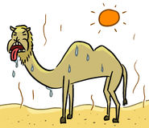
- ¿Cómo estás? _______________________________________________

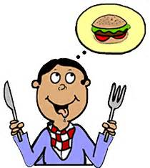
- ¿Cómo estás? _______________________________________________

- ¿Qué quieres comer? Instrucciones: Answer this question as a restaurant customer would, following the picture clues and the Modelo.
Modelo : ¿Qué quieres comer? => Yo quiero comer el pollo.

- ¿Qué quieres comer?________________________________________________

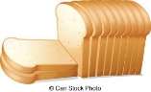
- ¿Qué quieres comer?________________________________________________

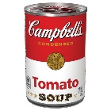
- ¿Qué quieres comer?________________________________________________

- ¿Qué quieres comer?________________________________________________

- ¿Qué quieres comer?________________________________________________

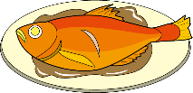
- ¿Qué quieres comer?_________________________________________

- ¿Qué quieres beber? Instrucciones: Answer this question as a restaurant customer would, following the picture clues and the Modelo.
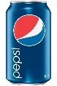
Modelo : ¿Qué quieres beber? => Yo quiero beber el refresco.

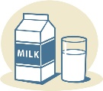
- ¿Qué quieres beber?_________________________________________

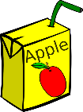
- ¿Qué quieres beber?_________________________________________

- ¿Qué necesitas? Instrucciones: Complete these answers to this question as a restaurant customer would, following the picture clues and the Modelo. Use the word bank.
Modelo : ¿Qué necesitas? => Yo necesito una servilleta.
un plato una cuchara un cuchillo una servilleta
un vaso una taza un tenedor

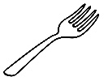
- ¿Qué necesitas? _________________________________________

- ¿Qué necesitas? _________________________________________

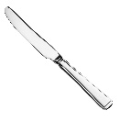
- ¿Qué necesitas? _________________________________________

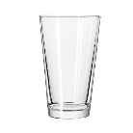
- ¿Qué necesitas? _________________________________________

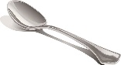
- ¿Qué necesitas? _________________________________________

- ¿Qué necesitas? _________________________________________

